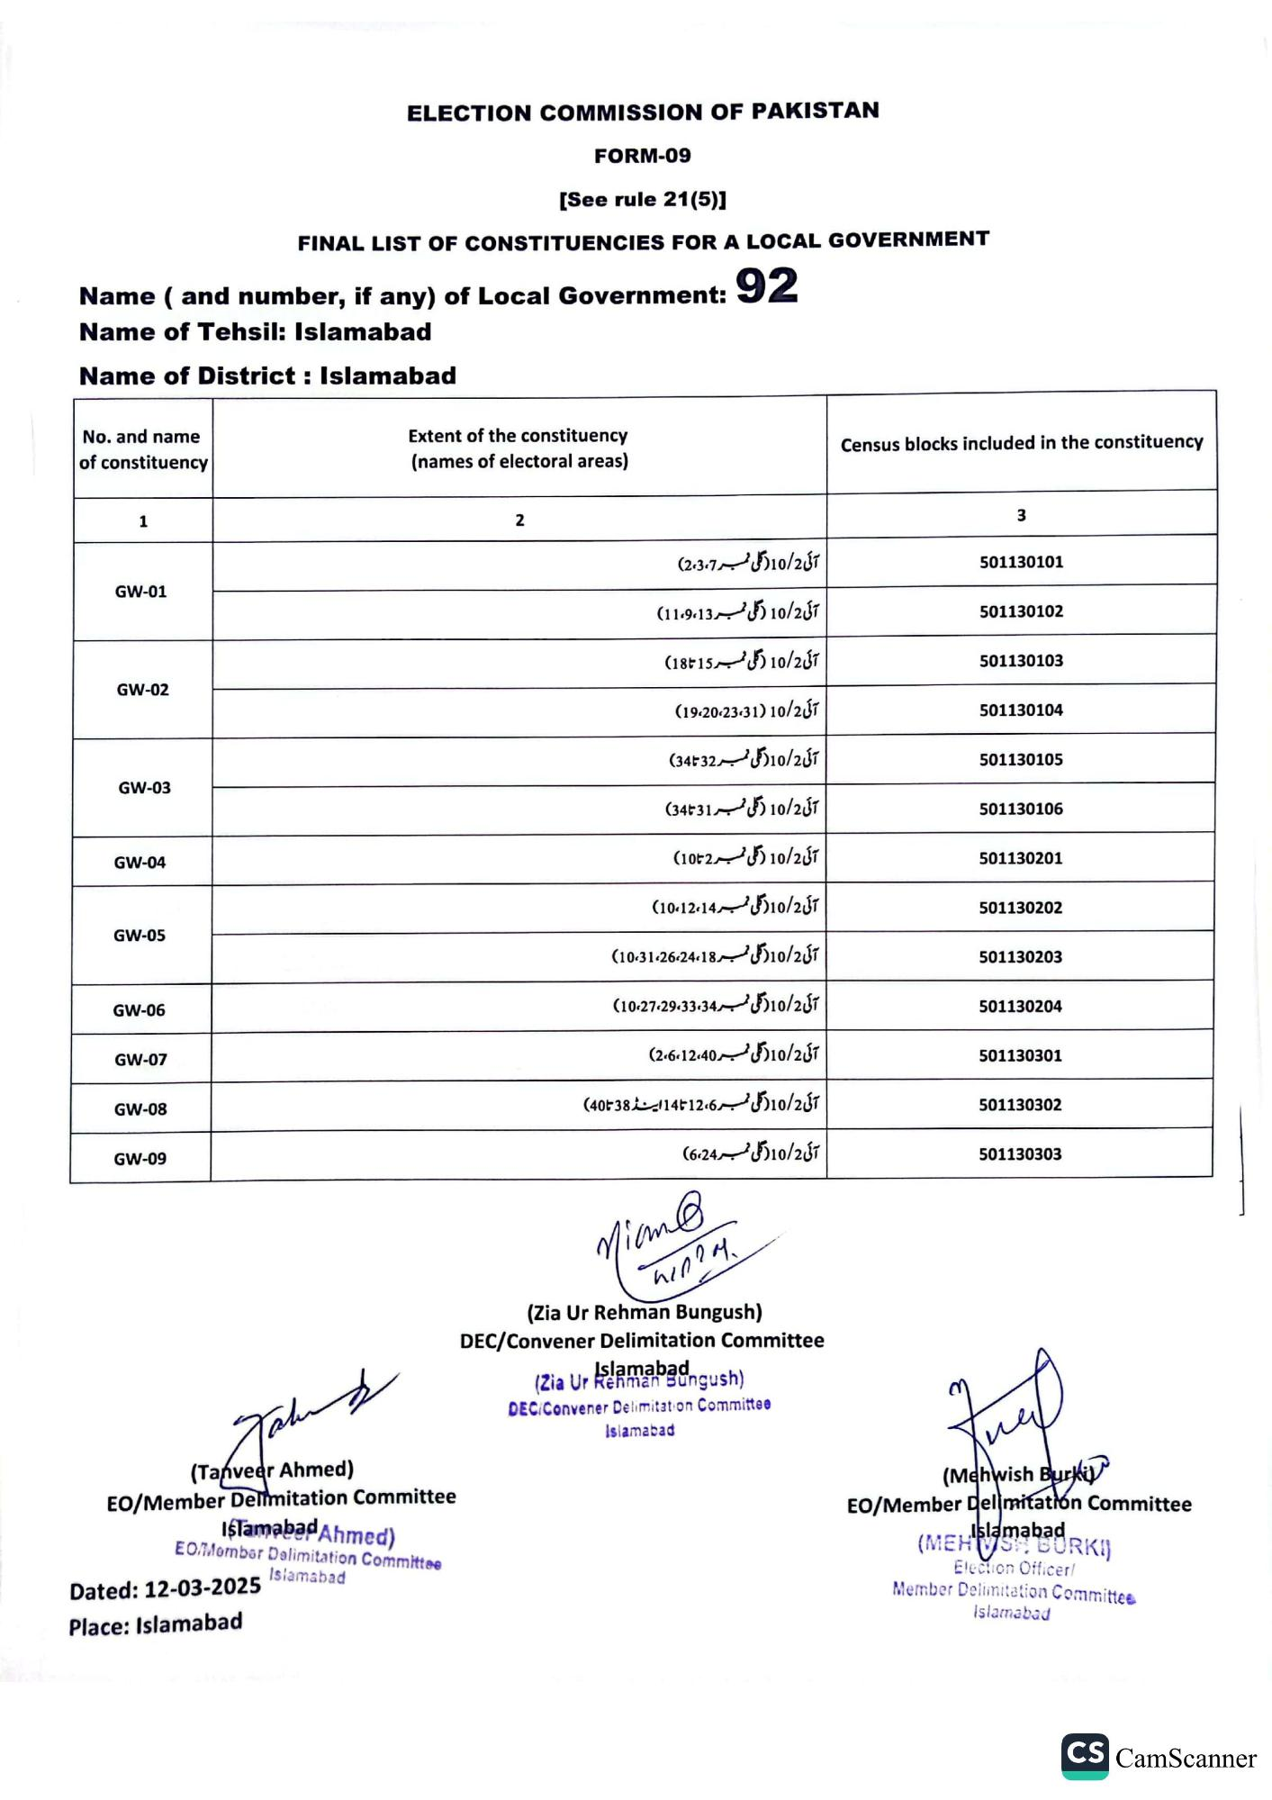
ELECTION COMMISSION OF PAKISTAN
FORM-09
[See rule 21(5)]
FINAL LIST OF CONSTITUENCIES FOR A LOCAL GOVERNMENT
Name (and number, if any) of Local Government: 92
Name of Tehsil: Islamabad
Name of District: Islamabad
No. and name of constituency
Extent of the constituency
(names of electoral areas)
Census blocks included in the constituency
1
GW-01
GW-02
GW-03
GW-04
GW-05
GW-06
GW-07
GW-08
GW-09
2
آئی 10/2 ( گلی نمبر 2،3،7)
آئی 10/2 (گلی نمبر 11،9،13)
آئی 10/2 (گلی نمبر 15 تا18)
(19.20.23.31) 10/201
آئی 10/2 ( گلی نمبر 32 تا34)
آئی 10/2 (گلی نمبر 31 تا34)
آئی 10/2 (گلی نمبر 2 (10)
آئی 10/2 ( گلی نمبر 10،12،14)
آئی 10/2 ( گلی نمبر 10،31،26،24،18)
آئی 10/2 ( گلی نمبر 10:27،29،33،34)
آئی 10/2 ( گلی نمبر 2،6،12،40)
آئی 10/2 ( گلی نمبر 6، 1412 اینڈ 38 تا40)
آئی 10/2 ( گلی نمبر 6،24)
Johns
(Tanveer Ahmed)
EO/Member Delimitation Committee
Islamabad Ahmed)
EO Member Delimitation Committee
Dated: 12-03-2025
Islamabad
Nian@
(Zia Ur Rehman Bungush) DEC/Convener Delimitation Committee
(Zia Ur Amabadngush)
DEC/Convener Delimitation Committee
Islamabad
Place: Islamabad
3
501130101
501130102
501130103
501130104
501130105
501130106
501130201
501130202
501130203
501130204
501130301
501130302
501130303
не
(Mehwish Burki
EO/Member Delimitation Committee
Islamabad (MEHRK)
Election Officer/
Member Delimitation Committee
Islamabad
CS CamScanner

